**МИНИСТЕРСТВО НАУКИ И ВЫСШЕГО ОБРАЗОВАНИЯ РФ**

ФЕДЕРАЛЬНОЕ ГОСУДАРСТВЕННОЕ БЮДЖЕТНОЕ ОБРАЗОВАТЕЛЬНОЕ УЧРЕЖДЕНИЕ ВЫСШЕГО ОБРАЗОВАНИЯ **«БЕЛГОРОДСКИЙ ГОСУДАРСТВЕННЫЙ ТЕХНОЛОГИЧЕСКИЙ УНИВЕРСИТЕТ ИМ. В. Г. ШУХОВА»**

Кафедра программного обеспечения вычислительной техники и автоматизированных систем

**ЛАБОРАТОРНАЯ РАБОТА №1**

**Дисциплина: Теория цифровых автоматов**

**Тема: Синтез и анализ комбинационных схем с одним**

**выходом в базисе И-ИЛИ-НЕ**

Выполнил: ст. группы ВТ-31

Подкопаев Антон Валерьевич

Проверил: Рязанов Юрий Дмитриевич

**Белгород 2019**

**Цель работы:** научиться строить эффективные по быстродействию и затратам оборудования комбинационные схемы.

**Вариант 13**

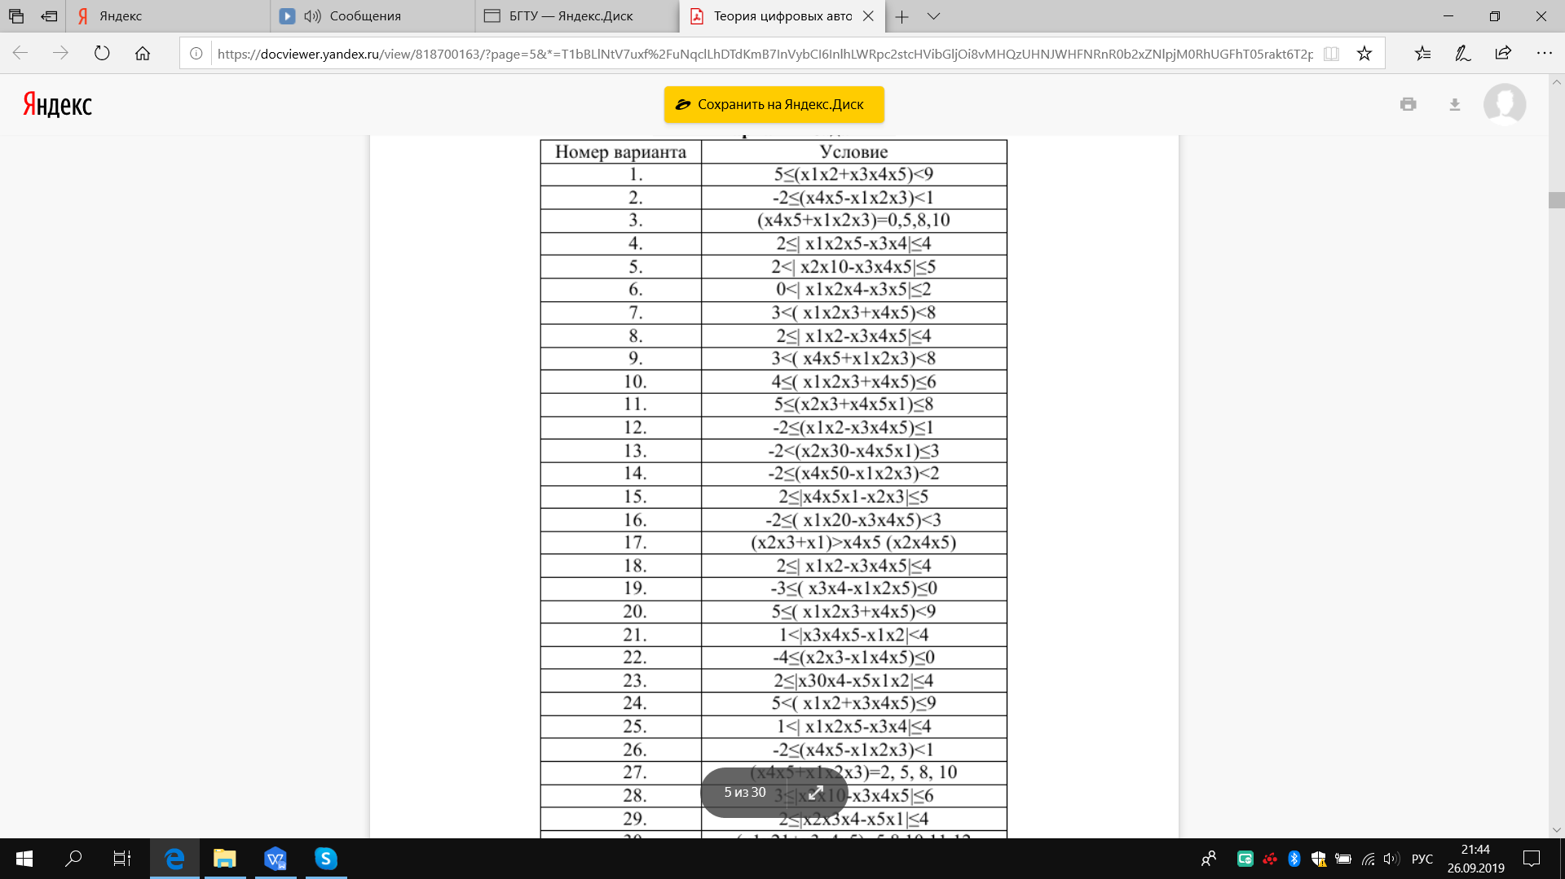

**Ход выполнения работы**

1. Составить таблицу истинности заданной булевой функции. Булева функция здесь задана условием, зависящим от значений аргументов булевой функции. Значение булевой функции на наборе аргументов равно значению условия на этом наборе аргументов. В условии значение аргумента отождествляется с двоичной цифрой, а последовательность аргументов — с двоичным числом.

|  |  |  |  |  |  |  |
| --- | --- | --- | --- | --- | --- | --- |
|  |  |  |  |  |  |  |
| 0 | 0 | 0 | 0 | 0 | 00(0)-000(0)=0 | 1 |
| 0 | 0 | 0 | 0 | 1 | 00(0)-010(2)=-2 | 0 |
| 0 | 0 | 0 | 1 | 0 | 00(0)-100(4)=-4 | 0 |
| 0 | 0 | 0 | 1 | 1 | 00(0)-110(6)=-6 | 0 |
| 0 | 0 | 1 | 0 | 0 | 01(1)-000(0)=1 | 1 |
| 0 | 0 | 1 | 0 | 1 | 01(1)-010(2)=-1 | 1 |
| 0 | 0 | 1 | 1 | 0 | 01(1)-100(4)=-3 | 0 |
| 0 | 0 | 1 | 1 | 1 | 01(1)-110(6)=-5 | 0 |
| 0 | 1 | 0 | 0 | 0 | 10(2)-000(0)=2 | 1 |
| 0 | 1 | 0 | 0 | 1 | 10(2)-010(2)=0 | 1 |
| 0 | 1 | 0 | 1 | 0 | 10(2)-100(4)=-2 | 0 |
| 0 | 1 | 0 | 1 | 1 | 10(2)-110(6)=-4 | 0 |
| 0 | 1 | 1 | 0 | 0 | 11(3)-000(0)=3 | 1 |
| 0 | 1 | 1 | 0 | 1 | 11(3)-010(2)=1 | 1 |
| 0 | 1 | 1 | 1 | 0 | 11(3)-100(4)=-1 | 1 |
| 0 | 1 | 1 | 1 | 1 | 11(3)-110(6)=-3 | 0 |
| 1 | 0 | 0 | 0 | 0 | 00(0)-001(1)=-1 | 1 |
| 1 | 0 | 0 | 0 | 1 | 00(0)-011(3)=-3 | 0 |
| 1 | 0 | 0 | 1 | 0 | 00(0)-101(5)=-5 | 0 |
| 1 | 0 | 0 | 1 | 1 | 00(0)-111(7)=-7 | 0 |
| 1 | 0 | 1 | 0 | 0 | 01(1)-001(1)=0 | 1 |
| 1 | 0 | 1 | 0 | 1 | 01(1)-011(3)=-2 | 0 |
| 1 | 0 | 1 | 1 | 0 | 01(1)-101(5)=-4 | 0 |
| 1 | 0 | 1 | 1 | 1 | 01(1)-111(7)=-6 | 0 |
|  |  |  |  |  |  |  |
| 1 | 1 | 0 | 0 | 0 | 10(2)-001(1)=1 | 1 |
| 1 | 1 | 0 | 0 | 1 | 10(2)-011(3)=-1 | 1 |
| 1 | 1 | 0 | 1 | 0 | 10(2)-101(5)=-3 | 0 |
| 1 | 1 | 0 | 1 | 1 | 10(2)-111(7)=-5 | 0 |
| 1 | 1 | 1 | 0 | 0 | 11(3)-001(1)=2 | 1 |
| 1 | 1 | 1 | 0 | 1 | 11(3)-011(3)=0 | 1 |
| 1 | 1 | 1 | 1 | 0 | 11(3)-101(5)=-2 | 0 |
| 1 | 1 | 1 | 1 | 1 | 11(3)-111(7)=-4 | 0 |

1. Получить минимальную дизъюнктивную нормальную форму булевой функции.

СДНФ:



|  |  |  |  |  |  |
| --- | --- | --- | --- | --- | --- |
| 0 | 1 | 2 | 3 | 4 | 5 |
| 00000 + | 01100 +  01000 +  10000 + | 00101 +  01001 +  01100 +  10100 +  11000 + | 01101 +  01110 +  11001 +  11100 + | 11101 + |  |
| 00-00 +  0-000 +  -0000 + | 0010- +  0-100 +  -0100 +  0100- +  01-00 +  -1000 +  10-00 +  1-000 + | 0-101 +  01-01 +  -1001 +  0110- +  **011-0 <**  -1100 +  1-100 +  1100- +  11-00 + | 1110- +  11-01 +  -1101 + |  |  |
| 1. -00 +   -0-00 +  --000 + | **0-10- <**  **--100 <**  **01-0- <**  -1-00 +  -100- +  1--00 + | -1-01 +  -110- +  11-0- + |  |  |  |
| **---00 <** | **-1-0- <** |  |  |  |  |

|  |  |  |  |  |  |  |  |
| --- | --- | --- | --- | --- | --- | --- | --- |
| **011-0** |  |  |  |  |  | + |  |
| **0-10-** |  | + | + |  |  | + | + |
| --100 |  | + |  |  |  | + |  |
| 01-0- |  |  |  | + | + | + | + |
| **-1-0-** |  |  |  | + | + | + | + |
| **---00** | + | + |  | + |  | + |  |
|  | 00000 | 00100 | 00101 | 01000 | 01001 | 01100 | 01101 |

|  |  |  |  |  |  |  |  |
| --- | --- | --- | --- | --- | --- | --- | --- |
| + |  |  |  |  |  |  | **011-0** |
|  |  |  |  |  |  |  | **0-10-** |
|  |  | + |  |  | + |  | --100 |
|  |  |  |  |  |  |  | 01-0- |
|  |  |  | + | + | + | + | **-1-0-** |
|  | + | + | + |  | + |  | **---00** |
| 01110 | 10000 | 10100 | 11000 | 11001 | 11100 | 11101 |  |

Ядро Квайна покрывает все столбцы.

Минимальная ДНФ:



1. Применить факторизационный метод синтеза многоярусной комбинационной схемы в базисе И-ИЛИ-НЕ с двухвходовыми элементами И и ИЛИ по минимальной дизъюнктивной нормальной форме булевой функции.

|  |  |  |  |  |  |  |  |  |  |  |  |  |
| --- | --- | --- | --- | --- | --- | --- | --- | --- | --- | --- | --- | --- |
|  |  |  |  |  |  |  |  |  |  |  |  |  |
|  | 0 | 0 | 0 | 0 | 0 | 0 | 0 | 1 | 0 | 1 | 0 | 0 |
|  | 0 | 1 | 0 | 0 | 1 | 0 | 0 | 1 | 0 | 0 | 1 | 0 |
|  | 0 | 1 | 1 | 0 | 1 | 0 | 0 | 0 | 0 | 1 | 1 | 1 |
|  | 0 | 0 | 1 | 0 | 0 | 0 | 0 | 1 | 0 | 0 | 0 | 0 |
|  | 0 | 1 | 0 | 0 | 1 | 0 | 0 | 0 | 0 | 0 | 0 | 0 |
|  | 0 | 0 | 1 | 0 | 0 | 0 | 0 | 0 | 0 | 1 | 0 | 0 |

|  |  |  |  |  |  |  |
| --- | --- | --- | --- | --- | --- | --- |
|  |  |  |  |  |  |  |
|  | + | + | + | + | 1 | 1 |
|  | 1 | 0 | 0 | 1 | 0 | 0 |
|  | 0 | 1 | 1 | 0 | 0 | 0 |

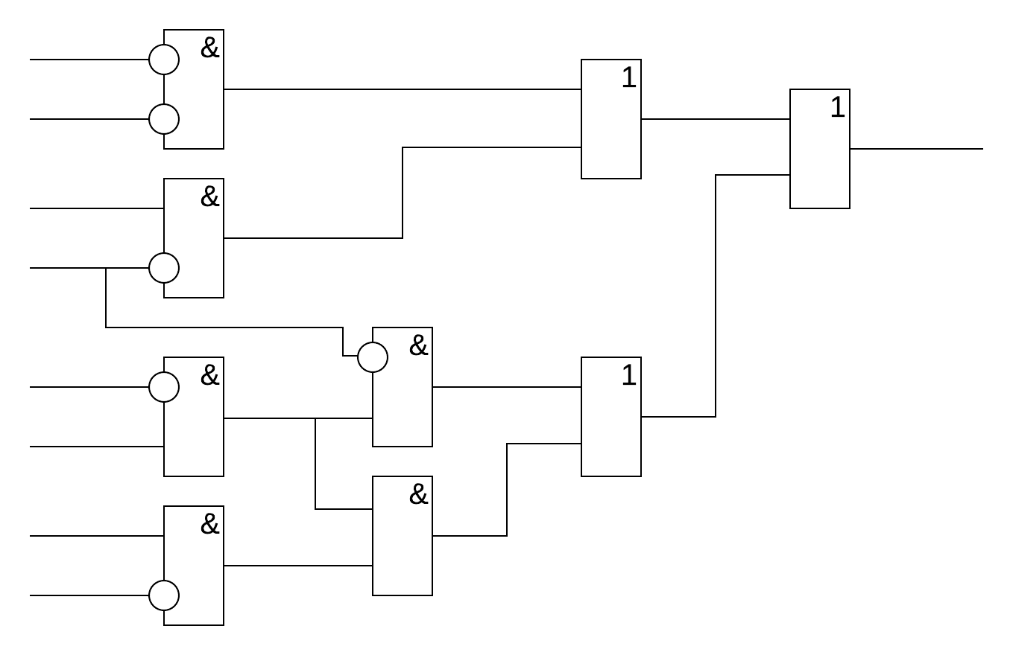

1. Получить минимальную конъюнктивную нормальную форму булевой функции.

СКНФ:



|  |  |  |  |  |  |
| --- | --- | --- | --- | --- | --- |
| 0 | 1 | 2 | 3 | 4 | 5 |
|  | 00001 +  00010 + | 00011 +  00110 +  01010 +  10001 +  10010 + | 00111 +  01011 +  10011 +  10101 +  10110 +  11010 + | 01111 +  10111 +  11011 +  11110 + | 11111+ |
| 0 | 1 | 2 | 3 | 4 | 5 |
|  | 000-1 +  -0001 +  0001- +  00-10 +  0-010 +  -0010 + | 00-11 +  0-011 +  -0011 +  0011- +  -0110 +  0101- +  -1010 +  100-1 +  10-01 +  1001- +  10-10 +  1-010 + | 0-111 +  -0111 +  01-11 +  -1011 +  10-11 +  1-011 +  101-1 +  1011- +  1-110 +  1101- +  11-10 + | -1111 +  1-111 +  11-11 +  1111- + |  |
|  | **-00-1 <**  00-1- +  0-01- +  -001- +  -0-10 +  --010 + | 1. -11 +   -0-11 +  --011 +  -011- +  -101- +  **10--1 <**  10-1- +  1-01- +  1-- 10 + | --111 +  -1-11 +   1. -11 +   1-11- +  11-1- + |  |  |
|  | **-0-1- <**  **--01- <** | **---11 <**  **1--1- <** |  |  |  |

|  |  |  |  |  |  |  |  |  |
| --- | --- | --- | --- | --- | --- | --- | --- | --- |
| **-00-1** | + |  | + |  |  | + |  |  |
| **10--1** |  |  |  |  |  | + |  |  |
| **-0-1-** |  | + | + | + |  |  | + | + |
| **--01-** |  | + | + |  | + |  | + |  |
| **---11** |  |  | + |  |  |  |  | + |
| **1--1-** |  |  |  |  |  |  | + |  |
|  | 00001 | 00010 | 00011 | 00110 | 01010 | 10001 | 10010 | 00111 |

|  |  |  |  |  |  |  |  |  |  |  |
| --- | --- | --- | --- | --- | --- | --- | --- | --- | --- | --- |
|  | + |  |  |  |  |  |  |  |  | **-00-1** |
|  | + | + |  |  |  | + |  |  |  | **10--1** |
|  | + |  | + |  |  | + |  |  |  | **-0-1-** |
| + | + |  |  | + |  |  | + |  |  | **--01-** |
| + | + |  |  |  | + | + | + |  | + | **---11** |
|  | + |  | + | + |  | + | + | + | + | **1--1-** |
| 01011 | 10011 | 10101 | 10110 | 11010 | 01111 | 10111 | 11011 | 11110 | 11111 |  |

Ядро Квайна содержит все простые импликанты.

Минимальная КНФ:



1. Применить факторизационный метод синтеза многоярусной комбинационной схемы в базисе И-ИЛИ-НЕ с двухвходовыми элементами И и ИЛИ по минимальной конъюнктивной нормальной форме булевой функции.

|  |  |  |  |  |  |  |  |  |  |  |  |
| --- | --- | --- | --- | --- | --- | --- | --- | --- | --- | --- | --- |
|  |  |  |  |  |  |  |  |  |  |  |  |
|  | 0 | 0 | 1 | 0 | 1 | 0 | 0 | 0 | 0 | 1 | 1 |
|  | 0 | 1 | 1 | 0 | 0 | 0 | 0 | 0 | 0 | 1 | 1 |
|  | 0 | 0 | 1 | 0 | 0 | 0 | 0 | 1 | 0 | 0 | 0 |
|  | 0 | 0 | 0 | 0 | 1 | 0 | 0 | 1 | 0 | 0 | 0 |
|  | 0 | 1 | 0 | 0 | 0 | 0 | 0 | 0 | 0 | 1 | 0 |
|  | 0 | 1 | 0 | 0 | 0 | 0 | 0 | 1 | 0 | 0 | 0 |
|  | 0 | 0 | 1 | 0 | 0 | 0 | 0 | 0 | 0 | 1 | 0 |



|  |  |  |  |  |  |  |  |  |  |  |
| --- | --- | --- | --- | --- | --- | --- | --- | --- | --- | --- |
|  |  |  |  |  |  |  |  |  |  |  |
|  | + | + | + | + | + | + | 0 | 0 | 1 | 1 |
|  | 0 | 0 | 1 | 1 | 0 | 0 | 0 | 0 | 0 | 0 |
|  | 0 | 0 | 0 | 0 | 1 | 1 | 0 | 0 | 0 | 0 |
|  | 0 | 0 | 0 | 0 | 0 | 0 | 1 | 1 | 0 | 0 |
|  | 1 | 1 | 0 | 0 | 0 | 0 | 0 | 0 | 0 | 0 |



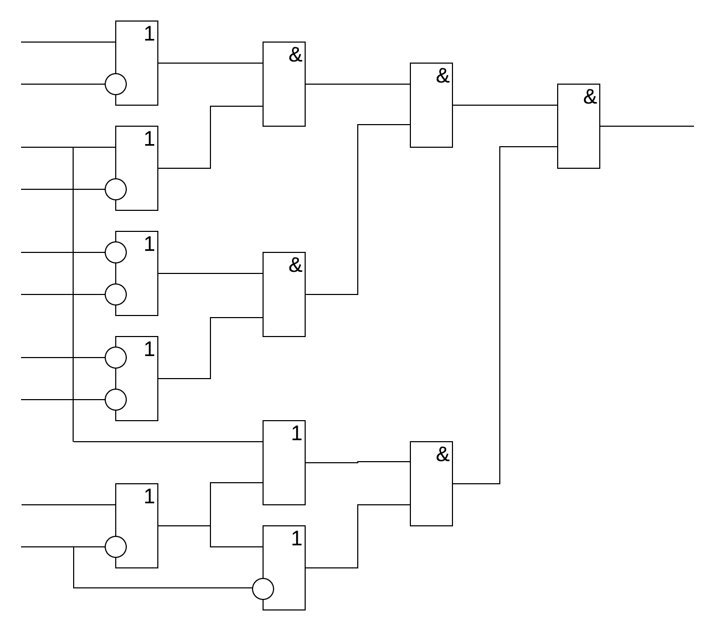

1. Написать программы, моделирующие работу схем, полученных в пунктах 3 и 5, на всех входных наборах и строящие таблицу истинности каждой схемы. Сравнить полученные таблицы истинности с таблицей истинности исходной функции.

см. Приложение

1. Сравнить полученные в пунктах 3 и 5 схемы по Квайну и по быстродействию.

ДНФ:

КНФ:

*Приложение*

*#include <iostream>*

*#include <vector>*

*using namespace std;*

*bool NextSet(int *a, int n, int m) {*

*int j = m - 1;*

*while (j >= 0 && a[j] == n) j--;*

*if (j < 0) return false;*

*if (a[j] >= n)*

*j--;*

*a[j]++;*

*if (j == m - 1) return true;*

*for (int k = j + 1; k < m; k++)*

*a[k] = 0;*

*return true;*

*}*

*void Print(int *a, int n) {*

*static int num = 1;*

*cout.width(3);*

*for (int i = 0; i < n; i++)*

*cout << a[i] << " ";*

*}*

*bool gun(int *a, int n) {*

*Print(a, n);*

*bool x1=a[0],x2=a[1],x3=a[2],x4=a[3],x5=a[4];*

*// КНФ*

*bool z1 = x2 or !x5;*

*bool u1 = x3 or z1;*

*bool u2 = !x1 or z1;*

*bool u3 = x2 or !x4;*

*bool u4 = x3 or !x4;*

*bool u5 =!x1 or !x5;*

*bool u6 =!x1 or !x4;*

*printf((((u3 and u4) and (u5 and u6)) and (u1 and u2))? "> 1" : "> 0 ");*

*puts("");*

*return ((((u3 and u4) and (u5 and u6)) and (u1 and u2)));*

*// ДНФ*

*bool z1 = !x1 and x3;*

*bool z2 = x2 and !x5;*

*bool u1 = !x4 and !x5;*

*bool u2 = !x4 and z1;*

*bool u3 = z1 and z2;*

*bool u4 = x2 and !x4;*

*printf((((u1 or u4) or (u2 or u3)))? "> 1" : "> 0 ");*

*puts("");*

*return (((u1 or u4) or (u2 or u3)));*

*}*

*int main() {*

*vector<vector<int>*>* list = new vector<vector<int>*>();*

*int *tmp;*

*int n = 1, m = 5, *a = new int[m];*

*for (int i = 0; i < m; i++) a[i] = 0;*

*int i=0;*

*gun(a,m);*

*while (NextSet(a, n, m)) {*

*gun(a,m);*

*}*

*return 0;*

*}*